Site Terra

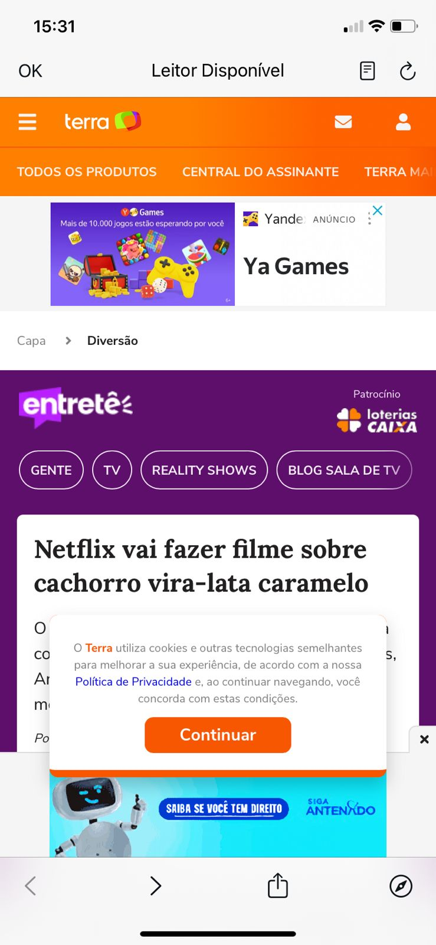

O site de notícias *Terra* possui aspectos de um design deficiente, devido a uma interface confusa com layout desorganizado e navegação confusa, que se dão pelo excesso de informações desconexas.

Os links para notícias relacionadas não são agrupados de forma lógica, estando espalhadas ao longo do texto, se difundindo com a reportagem. Os diversos anúncios publicitários que se manifestam ao longo da navegação do portal, com diferentes fontes, tamanhos, imagens, sons e pop-ups, dificultam a leitura e criam uma experiência desagradável.

Portanto, além de poluir o site, a capacidade do leitor de examinar rapidamente a página é comprometida e os usuários não conseguem acessar o conteúdo de forma prática.